Трудовая книжка
При аттестации на высшую квалификационную категорию к заявлению прикладывается заверенная руководителем образовательной организации копия трудовой книжки с записью об установлении квалификационной категории.
Образец заполнения
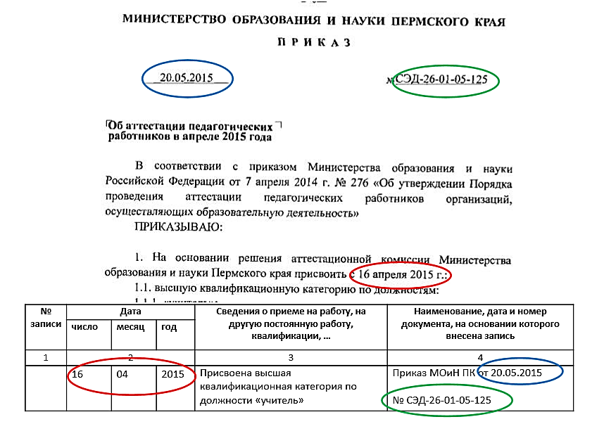
Сведения о работе

№ |  | Дата |  | Сведения о приеме на работу, на другую | Наименование, дата и номер
записи | число | месяц | год | постоянную работу, квалификации, | документа, на основании
 |  |  |  | увольнение (с указанием причин и ссылкой | которого внесена запись
 |  |  |  | на статью, пункт закона)
1 |  | 2 |  | 3 | 4
N | 16 | 04 | 2015 | Присвоена высшая квалификационная категория по должности «учитель» | Приказ МОиН ПК от 20.05.2015
 |  |  |  |  | № СЭД-26-01-05-125

Копия должна быть заверена печатью и подписью уполномоченного лица. Из трудовой книжки предоставляются копии первой страницы с данными работника, последней страницы, где указано настоящее (последнее) место работы, страницы, содержащей сведения о присвоенной квалификационной категории (первой или высшей).

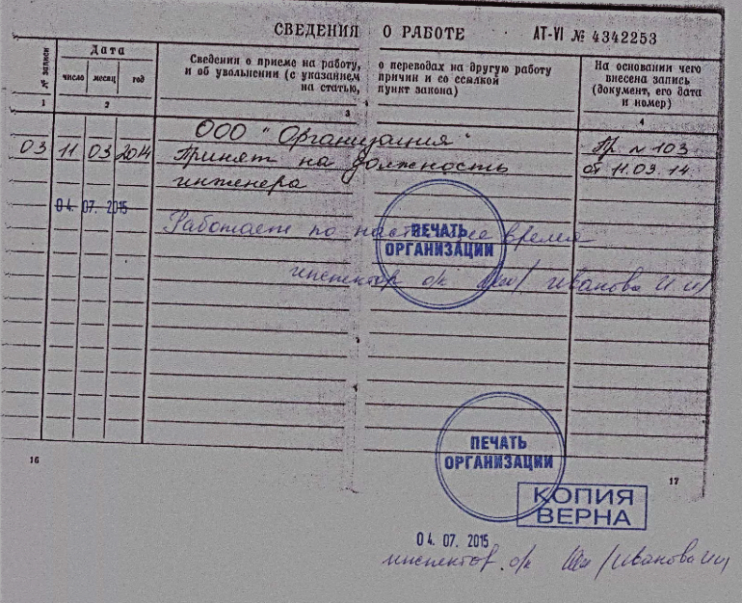

Если фамилия в трудовой книжке изменялась, то прикладывается ксерокопия свидетельства о браке.

Пишется уже на копии: «Работает по настоящее время. Дата. Подпись. Печать»

